NAPENERGIA FELHASZNÁLÁSÁNAK LEHETŐSÉGEI
- Napelem
- Napkollektor

NAPELEM
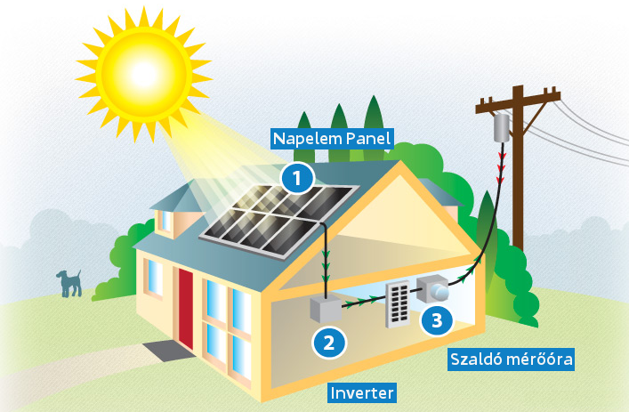
Működési elv:
A napelem a Nap sugárzási energiáját közvetlenül villamos energiává alakítja át. Az energia átalakítását félvezető anyag (szilícium) végzi el úgy, hogy a sugárzás villamos töltéseket hoz létre. Ezeket a töltéseket a kialakított villamos tér szétválasztja, és így a külső áramelvezető kontaktusokon keresztül ezek elvezethetők. A NAPELEM PANEL a nap energiájából egyenáramot állít elő, amit az INVERTER alakít át a háztartásban is használható váltakozó árammá.
Elengedhetetlen elem a rendszer működéséhez a NAPSÜTÉS. Magyarországon ÁTLAGOSAN 1800-2000 napsütéses órával számolhatunk évente.
A napelemek a Napból érkező fény segítségével termelnek energiát. A napelemes rendszer által megtermelt energia egyenáramú, és feszültsége függ a napelemek fajtájától és számától. Ez az energia ebben a formában még nem alkalmas arra, hogy háztartásunkat energiával lássuk el, és arra sem, hogy vissza tudjuk táplálni az elektromos hálózatba. Egy inverter berendezésre van szükségünk ahhoz, hogy ezt az energiát megfelelő minőségű villamos energiává (230V, 50Hz váltakozó feszültséggé) alakítsuk át.
Ezek után lehetőségünk nyílik a közvetlen felhasználásra, abban az esetben, ha fogyasztásunk van, azt közvetlenül a saját rendszerünkből fedezzük. Tavasszal, nyáron, ősszel, szép időben többet termelünk, mint amit felhasználunk, ilyen esetekben van segítségünkre a SZALDÓ MÉRŐÓRA, hiszen amit fogyasztásunkon felül termelünk, azt visszatápláljuk a hálózatba, aminek mennyiségét az oda-vissza mérő óra méri. Abban az esetben pedig, amikor a fogyasztásunk nagyobb, mint a megtermelt, a hálózatból vesszük a szükséges áramot.
Típusai:
1. Amorf Szilícium napelem
Az amorf szilícium napelemek a közvetlen napsugárzást viszonylag alacsony hatásfokkal alakítják át villamos energiává, ellenben a szórt fényt magasabb hatásfokkal hasznosítják. Az ilyen típusú napelem modulok kevésbé érzékenyek a „beárnyékolás” jelenségére, és hatásfokuk körülbelül 6-8%-os. Egyik legfőbb előnyük a kedvező áruk, így eléggé elterjedtek. Jól alkalmazhatók ott, ahol bőséges hely áll rendelkezésre, valamint ott, ahol a napelem üzemeltetésénél fő szempont a költséghatékonyság. Felületük homogén és kapható átlátszó, valamint hajlékony kivitelben is, igazodva az építészeti és esztétikai elvárásokhoz. Gyári garanciájuk általában 10 év, élettartamuk hozzávetőlegesen 15 évre tehető.

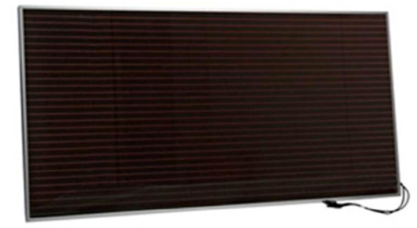

2. Monokristályos napelem
A közvetlen sugárzást nagyobb hatásfokkal alakítja át, mint az amorf szilícium napelem (13-18%-os a hatásfoka), viszont a szórt fényt kisebb hatásfokkal hasznosítja. Kisebb a helyigénye, mint az amorf szilícium napelemnek, az élettartama rendkívül kedvező, akár 30 év gyártói garanciával is megvásárolható. A tájolásra és dőlésszögre érzékeny, így a napelemes rendszerek tervezésekor erre érdemes fokozottan odafigyelni.
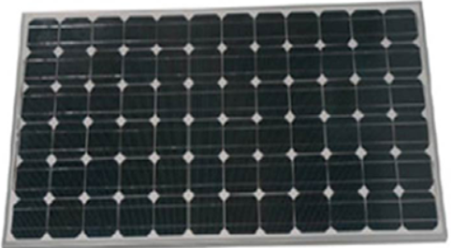

3. Polikristályos napelem
A polikristályos napelem hatásfoka megközelítőleg 10-13%, ami megközelíti a monokristályos napelemét. A fejlett gyártástechnológia következtében egyes típusai megközelítik vagy akár meg is haladják a monokristályos napelemek hatásfokát. A világ összes értékesített napelemének több mint 55%-a polikristályos szilíciumból készül. A tömeges gyártás következtében az ára kedvezőbb, mint a monokristályos napelemé. A polikristályos napelem a tájolásra és dőlésszögre kevésbé érzékeny, így szélesebb felhasználhatóságot biztosít. Napjainkban ez a legnépszerűbb napelem típus, ebből épül fel a legtöbb ipari és háztartási napelemes rendszer.

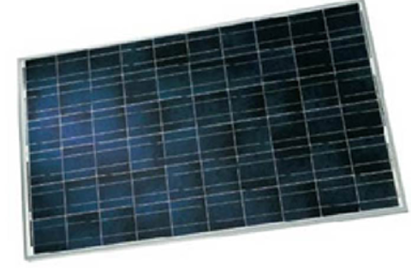

HOVA TELEPÍTSÜK?

A legjobb, a déli fekvésű, 45 fokos dőlésszögű tető.

Elsősorban a ház tetejére érdemes telepíteni napelemes rendszert, hiszen annak dőlése megfelelő arra, hogy a napelem panelek ideálisan termeljenek.

Az ideális tájolás Déli, de D-Ny és D-K is megfelelő. Sőt a teljesen keleti vagy a teljesen nyugati tájolás mellet is elérhetjük a nulla forintos villanyszámlát.
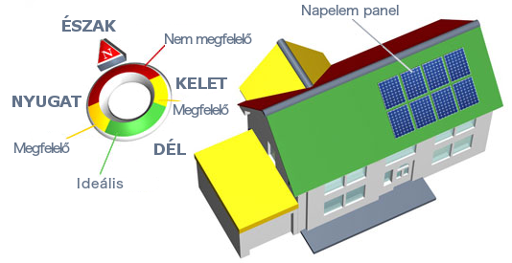

Előnyök:
- Állami támogatás igényelhető
- Háza értéke nő, könnyebben eladhatóvá válik
- Fenntartható energiaforrás
- Nincs káros anyag kibocsátás, környezetét nem szennyezi
- Tetőtér hőmérséklete 3-5 C°-kal csökkenhet
Elszámolás az áramszolgáltatók felé hálózatra visszatápláló napelemes rendszerek esetében:
Abban az esetben, ha az elszámolási időszakon belül a fogyasztás nagyobb a termelésnél, a különbözetet számlázzák ki nekünk az aktuális fogyasztási áron. Amennyiben a fogyasztásunk megegyezik a napelemes rendszer által történt termeléssel, a jelenlegi jogszabály alapján nem keletkezik fizetési kötelezettségünk. Végül pedig, ha több elektromos áramot termeltünk vissza a rendszerbe, mint a fogyasztásunk, akkor többlettermelés az évi átlagos termékár megközelítőleg 50%-ával kerül elszámolásra.

Napkollektor
Mi a napkollektor?
A napkollektor a napenergia felhasználásával közvetlenül állít elő fűtésre, vízmelegítésre használható hőenergiát.
Hogyan működik a napkollektor?
A napkollektor a nap sugaraiból érkező hőt használja fel meleg víz előállítására, ami használati meleg vízként, vagy fűtésrásegítésre használható. A napkollektor egy olyan hő csapda, amelybe bejut a napfény, benne elnyelődik, miközben felmelegíti a napkollektor csöveiben keringő folyadékot vagy légnemű anyagot. A napsugárzás által a napkollektorban felmelegedett folyadékot egy szivattyú keringteti, így elszállítva a hőt a napkollektorból egy hőcserélőhöz. A hőcserélő egy tartályban van, ahol a folyadék átadja hőjét a tartály vizének, ami ettől felmelegszik.
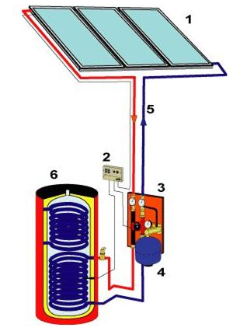
- Napkollektor
- Működtető, szabályozó, biztonsági és ellenőrző szerelvények: keringtető szivattyú, automatika
- Biztonsági szelepek, nyomás és hőmérők, szabályozó- és váltószelepek
- Tágulási tartály
- Csővezeték: A napkollektorokat kötik össze a tárolókkal.
- Tárolók: a napkollektor által termelt hőt melegvíz formájában tárolják

Típusai:
- Vákumcsöves
- Síkkolektor

1. Vákumcsöves kollektor
Az egész napkollektor lelke pedig a vákuumcső, amelyben vákuum szigetelni a hőátadó csövet. A hőátadó csőben alkoholos, alacsony hőmérsékleten párolgó folyadék van, amely a napsugárzás hatására felmelegszik, gőz halmazállapotba kerül, majd felszáll az osztó-gyűjtőbe, ott pedig lecsapódik és átadja a hőt a keringetőcsőben áramló víznek.

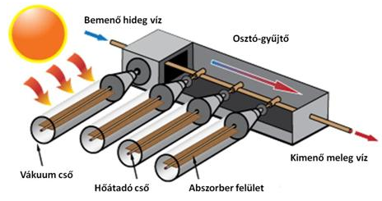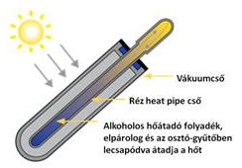

2. Síkkollektor
A napkollektorok legelterjedtebb, legismertebb változata, egy elől üvegezett, hátul hőszigetelt szerkezet, melyben egy jó fényelnyelő képességű lemezre erősített csőkígyó található. A keletkezett hőenergiát a csővezetékben keringtetett hő átadó folyadék szállítja. A ma kapható jó minőségű síkkollektorok akár 20-30 évig is működnek.
Mindez egy hőszigetelt alumínium keretbe van elhelyezve
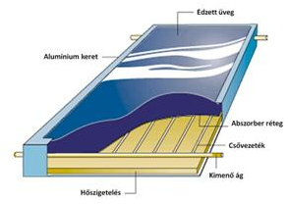

Síkkollektor típusok:
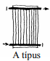
A” típusból több db egymás mellett: kiválóan ürülő típus, kiválóan kicsi az áramlási ellenállása, de merev a cső-szerkezet, ezért a hőmozgás miatt kb. 10...15 év múlva elrepedhet a belső cső.

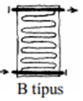
B” típusból több db egymás mellett így néz ki: kiválóan ürülő típus, 1 db kollektornak egy kicsit nagy az áramlási ellenállása, csőlíra-szerkezete miatt nem okozhat gondot a belső hőmozgás, de maximum 6 db lehet szorosan egymás mellett!

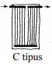
„C” típusból több db egymás mellett: nagyon rosszul ürülő típus, belső járatok el tudnak dugulni! 1 db kollektornak megfelelően kicsi az áramlási ellenállása, a mozogni tudó harmonika cső-szerkezete miatt nem okozhat gondot a belső hőmozgás.

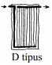
„D” típusból több db egymás mellett: jól ürülő típus, (minden gőznyomás balra nyomja a belső folyadékot) 1 db kollektornak kiválóan kicsi az áramlási ellenállása, a mozogni tudó harmonika cső-szerkezete miatt nem okozhat gondot a hőmozgás.

A felsorolt tulajdonságok alapján rézlemez-rézcső abszorber anyagú, vastagított belső hőszigetelésű (2…3 cm helyett 5 cm-es), beázástól védett (tömítő gumi-profil ne legyen az üveg alsó éle felett), antireflex bevonatú, nagyfelületű síkkollektort javasoljuk.

SZOLÁR TÁROLÓ
Típusai:
- külső csőkígyós
- belső csőkígyós

Magyarországon szinte mindenki a belső csőkígyós indirekt napenergia bojlereket alkalmazza. Pedig energetikailag ennél rosszabbat nem is igazán lehetne alkalmazni a szolártechnikában! Ennek a legrosszabb a hatásfoka!

A NAP főleg a déli órák körüli időpontokban süt. A szolárkörben, tehát a csőkígyós hőcserélő primer oldalán ekkor van áramlás. Viszont ugyanebben az időben senki nincs otthon, senki nem nyit ki melegvizes csaptelepet, így a bojlertérben, azaz a belső csőkígyó szekunder oldalán szinte nincs is áramlás! Csak icike-picike gravitációs áramlások lesznek a bojleren belül. Emiatt a csőkígyós hőcserélő teljesítménye nem 30 kW, hanem kb. 0,5 kW! A hőcserélő nem tudja átadni a napkollektoroktól érkező hőt a bojlerbe, hanem a hő óriási %-a a visszatérőn át visszajut a napkollektorba, amitől pedig megemelkedik a napkollektor előremenő hőmérséklete is.
Minél magasabb hőmérséklet van a napkollektoron belül, annál rosszabb lesz a napkollektor hatásfoka!
Legjobb megoldásként a külső hőcserélős és szivattyús fűtésű rétegtároló alkalmazását javasoljuk, ami egyébként a nagyobb projekteknél sokkal olcsóbb is, mint a zománcozott indirekt bojler, továbbá nem csak a használati meleg vízre lehet rákötni, hanem a fűtés rásegítésére is.
Igénybe vehető támogatások, kamatmentes kölcsön
Program kódja | Megnevezése | Alany | Benyújtási határidő
VEKOP-5.2.1-17 (Közép-Magyarországi régió)  GINOP 8.4.1/A-17 (Közép-Magyarországi régión kivül) | Lakóépületek energiahatékonyságának és megújuló energia felhasználásának növelését célzó kamatmentes hitel (Támogatás mértéke: 90 %) | Természetes személyek,  Társasház,  Lakásszövetkezet | 2022.12.31.

Kamatmentes kölcsön igényelhető a Magyar Fejlesztési Banknál:
https://www.mfb.hu/maganszemelyek/lakossagi-energiahatekonysagi-hitel-t32-p32
Magánszemélyek, társasházak, és lakásszövetkezetek igényelhetik, minimum 10%-os saját forrással, többek között fűtési rendszerek korszerűsítésére, szigetelésre, nyílászárók cseréjére, valamint megújuló energiaforrások, vagyis napelemek, napkollektorok, hőszivattyúk, vagy korszerű faelgázosító berendezések beépítésére. A visszatérítendő hitelösszeg minimuma 500.000 Ft, maximuma magánszemélyek esetén 10 millió, társasházak és lakásszövetkezetek esetén pedig lakásonként 7 millió forint. A hitel futamideje maximum 20 év lehet.
A Saját Forrás elvárt mértéke a Projekt elszámolható költségének minimum 10%-a. A Saját Forrásba a lakás-előtakarékossági számlán lévő, az állami támogatással és betéti kamattal növelt megtakarítási összeg bizonyos esetekben beszámításra kerülhet. A Hitelprogram során felmerülő adminisztrációs tevékenységek költségei, így különösen az ingatlanra vonatkozó tulajdoni lap másolata beszerzésének költsége, az értékbecslés díja, valamint az energetikai tanúsítvány és az ingatlanbiztosítás díja a Saját Forrás terhére is elszámolhatók.
Utófinanszírozásra tehát lehetőség van, de ahogy az előzőekből is kitűnik, meghatározott szabályok mellett. A finanszírozás másik formája a szállítói finanszírozás. Ebben az esetben a folyósítás közvetlenül a szállító számlájára történik, így ez esetben a végső felhasználónak nem kell előre kifizetnie a számlákat.
lakossági energiahatékonysági hitelprogram

Az alábbi oldalról letölthető segédanyag („családi házak korszerűsítési segédlete”):
https://www.mfb.hu/maganszemelyek/lakossagi-energiahatekonysagi-hitelprogram-t32-p32
2018. január 8-a óta még kedvezőbb feltételekkel igényelheti a kölcsönt. Korábban a 2 millió forintot elérő beruházás esetén ingatlan fedezetet kellett biztosítani, ez az összeghatár 5 millió forintra növekedett. Abban az esetben, ha a kölcsönösszeg ennél magasabb, már ingatlanfedezet bevonása szükséges, jó hír viszont, hogy a beruházás költségének csupán az 50%-ig kerül jelzálog bejegyzésre.
A hitelügyintézés meggyorsítása érdekében javasolt az online hiteligénylés indítása, mely 5 millió forint összeghatárig lehetséges.
A támogatott hitelből az alábbi korszerűsítési területek finanszírozhatók:

- Nyílászáró, bejárati ajtó cseréje
- Homlokzati és födém hőszigetelés
- Vegyes tüzelésű és gázkazán cseréje
- Fűtési csőhálózat kiépítése vagy cseréje
- Radiátorok korszerűsítése
- Világítás és villamos hálózat fejlesztése.

Megújuló energia:
- Napelem
- Napkollektor
- hőszivattyús technológiák telepítése
- Hővisszanyerős szellőzőrendszer kiépítése

A Lakossági Energiahatékonysági Hitelprogram keretében a meglévő bel- és kültéri világítási rendszerek energiatakarékos átalakítására önállóan nem, de másik, önállóan támogatható tevékenységgel együtt igényelhető forrás. Eszerint a fényforrások, világítótestek és előtétek cseréje, illetve a világítási rendszerek korszerűsítése, és az ehhez kapcsolódó, az igényekhez térben és időben alkalmazkodó műszaki megoldások kialakítása finanszírozható a hitelből, amennyiben ezek energiamegtakarítást eredményeznek, például egy fázisú vezeték cseréje három fázisra, illetve LED-es világító testek alkalmazása a korábbi izzós megoldás helyett.

